アミメアリ

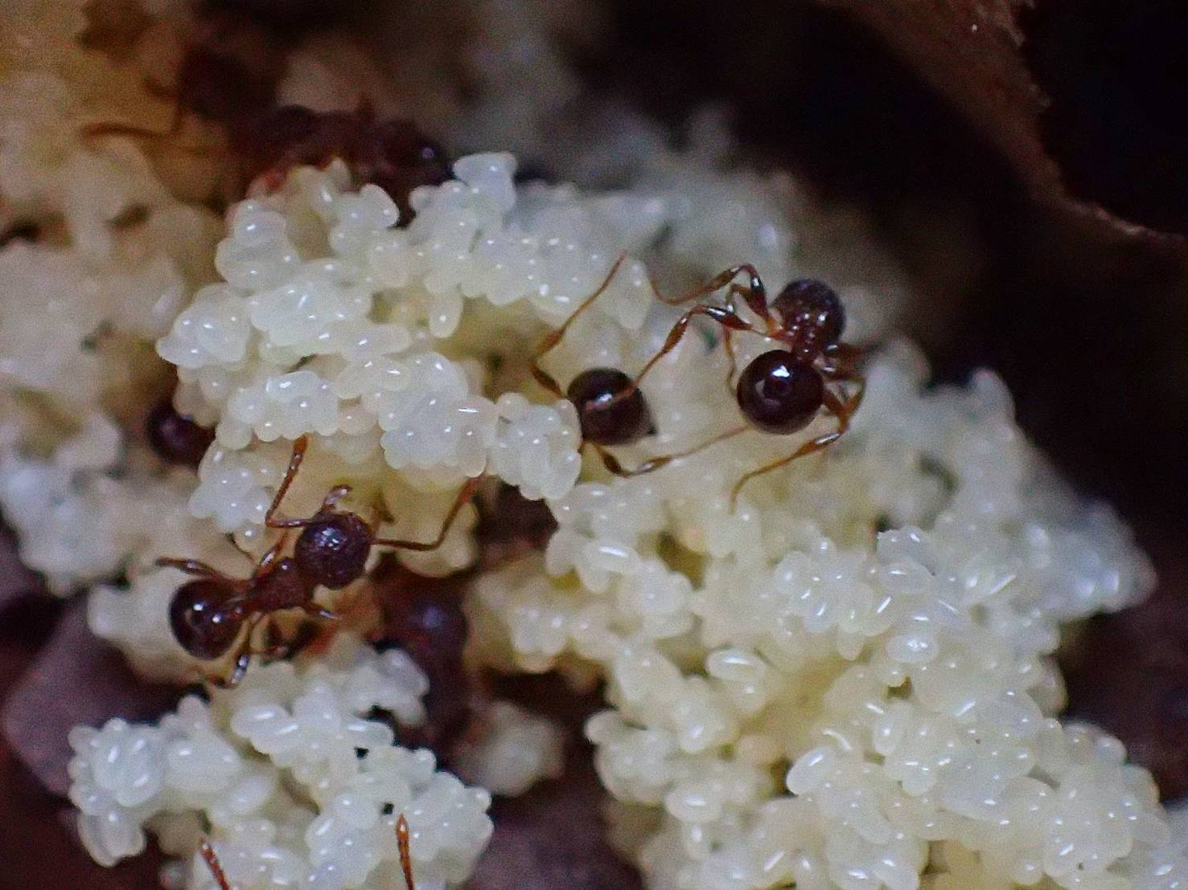

分類上の位置 | ハチ目アリ科
学 名 | Pristomyrmex punctatus
和 名 | アミメアリ
英 名
■アミメアリの特徴
体長は約2.5㎜程度の体長。頭部と腹部は茶色だが腹部は黒褐色で丸く光沢がある。

■アミメアリの生態
日本全体に分布する。森林とその周辺に生息することが多いが、人家の周囲でも見られ石の下や朽木などのすき間に集団で潜んでいて、特定の巣は持たない。
女王バチをもたず、働きアリが産卵することができます。夏季になると大量発生し屋内に侵入して、シロアリと間違われることがある。

■アミメアリの習性
砂糖や蜜を好み吸蜜性のアリ。餌を持って運ぶ習性は弱い。乾燥しているところより湿っているところを好む

■アミメアリによる被害および対処法
物質よりも糖分を好み、樹液や果実、菓子などによく群がる。地上に落ちたもののみならず人家に侵入して砂糖や菓子、果物などに群がることもあり不快害虫として扱わる。

■防除方法
清掃 | 清掃する。食物の片づけ。
薬剤散布 | 発生個所に食毒剤を設置
ベイト剤（食毒剤） | 餌と勘違いした薬剤を巣に持ち帰って、巣ごと駆除する

■使用薬剤について
ベイト剤 アドビオンアントジェル | ベイト剤 アンツバスター

参考文献
笹川満廣．原色ペストコントロール図説 第Ⅲ集．

